# **I CALGARY - ROCOSAS - EDMONTON**

MTC - 41725

7 Días y 6 Noches

Desde $2053USD | + 0 IMP

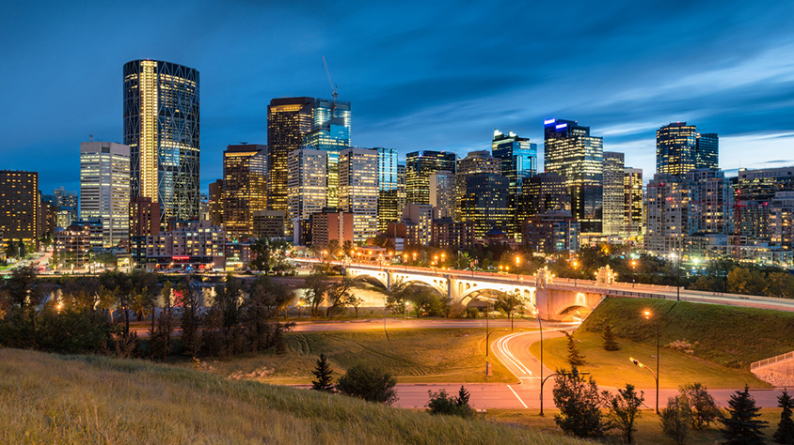

**Solo Terrestre**

|  |
| --- |
|  |

# **I SALIDAS ESPECIFICAS**

|  |  |
| --- | --- |
| Salida | Llegada |

# **I PAISES**

Canadá,

# **I CIUDADES**

Calgary, Banff, Jasper, Edmonton,

# **I ITINERARIO**

**SUJETO A CAMBIOS, YA SEA POR PROBLEMAS CLIMATICOS U OPERACIONALES (SIEMPRE INCLUYENDO LOS MISMOS SERVICIOS)**

**DÍA 01 (DOMINGO) CALGARY.**

Traslado de llegada y entrega de documentación. **Alojamiento.**

**DÍA 02 (LUNES) CALGARY – BANFF (125 KM).**

**Desayuno**. Realizaremos una visita orientativa del centro de la ciudad con sus modernos edificios. Esta ciudad es la famosa capital de mundo “cowboy” cuenta con auténticas boutiques vaqueras y el **Heritage Park (Incluido)** que narra la historia de la provincia y el impacto que han causado la llegada del ferrocarril y la industria petrolera. Después nos dirigiremos a través de la carretera transcanadiense al Parque Nacional de Banff. Visitaremos el Lago Minnewanka, las Cascadas Bow y el recorrido por la Montaña Tunnel, en cuyo camino posiblemente veamos la típica fauna salvaje de esta región: alces, osos negros y grizzly. Banff es un oasis alpino de actividad, aventura y vistas inspirantes, y las Rocosas forman un anillo majestuoso alrededor de él. Por la tarde podrán realizar caminatas, paseos en helicóptero (opcional), o bien, disfrutar de las compras. **Alojamiento**

**DÍA 03 (MARTES) BANFF – LAKE LOUISE – BANFF (200 KM).**

**Desayuno**. Este día lo dedicaremos a visitar los lagos más famosos de Canadá. Iniciaremos con el bellísimo **Lago Moraine** (junio a septiembre) enmarcado con el **Valle de los Diez Picos** dentro del Parque Nacional de Banff. Continuaremos hacía el sitio más famoso del parque, el **Lake Louise**, desde donde observaremos el **Glaciar Victoria**, considerado entre los sitios más escénicos del mundo. Esta imagen quedará grabada para siempre en su memoria. Antes de regresar a Banff nos detendremos en el **Lago Esmeralda** que nos cautivará con su intenso color. **Alojamiento.**

**DÍA 04 (MIÉRCOLES) BANFF – CAMPOS DE HIELO – JASPER (295 KM).**

**Desayuno**. Iniciaremos el día fotografiando la **Montaña Castillo**. Seguiremos nuestro camino por la carretera de los glaciares donde admiraremos el **Glaciar Pata de Cuervo** y los lagos **Bow y Peyto** (junio-octubre). La carretera nos dará entrada al Parque Nacional de **Jasper**, uno de los más espectaculares de Canadá. Llegaremos hasta el **Glaciar Athabasca**, en el **Campo de Hielo Columbia**, el campo de hielo más grande (325 Km2) al sur del Círculo Polar Ártico, donde tendremos un paseo en el **Ice Explorer (incluido)**. Continuaremos hasta el pueblo de Jasper. **Alojamiento.**

**DÍA 05 (JUEVES) JASPER – EDMONTON (365 KM)**

**Desayuno**. **Por la mañana serán recogidos por una compañía de transporte (en inglés) para ser trasladados a **Edmonton** al hotel Fantasyland, ubicado dentro del centro comercial **West Edmonton Mall**, con sus más de 800 tiendas y servicios, además de siete diferentes atracciones espectaculares tales como casino, juegos mecánicos, alberca de olas y toboganes, pista para patinaje sobre hielo, etc. y todo esto bajo un mismo techo. Tarde libre para realizar compras y disfrutar de las atracciones del mall. **Alojamiento.**

**DÍA 06 (VIERNES) EDMONTON.**

**Desayuno**. Día libre. Visite el centro comercial más grande de Norte América, el famoso **West Edmonton Mall**. Cuenta con más de 800 tiendas y servicios incluyendo tiendas de marca, parque de atracciones Galaxy Land, la montaña rusa Mind Bender, el lago cubierto más grande del mundo, campos de golf entre otras opciones. Tendrá la oportunidad de utilizar el pase de descuentos **West Edmonton Mall Attraction Pass (incluido)** cuando visite este centro comercial. También recomendamos realizar una excursión a Elk Island (opcional). Los amantes de la naturaleza podrán disfrutar de una excursión al Parque Nacional Elk Island, un oasis de naturaleza estilo safari, idóneo para la ornitología, caminatas y observación de vida silvestre. Se puede observar una gran cantidad de bisontes de pradera, bisontes de bosque, alces, ciervos, venados y castores. **Alojamiento.**

**DÍA 07 (SÁBADO) EDMONTON.**

**Desayuno**. A la hora establecida traslado al aeropuerto con servicio de limosina y fin de nuestros servicios.

** A partir de este momento los pasajeros continuarán con servicios en inglés sin guía de habla hispana acompañante

**Fín de nuestros servicios.**

# **I TARIFAS**

|  |  |  |  |  |  |  |
| --- | --- | --- | --- | --- | --- | --- |
| **LLEGANDO A CALGARY** | | | | | | |
| Mayo | 2025 | 04 | 11 | 18 | 25 | - |
| Junio | 2025 | 01 | 08 | 15 | 22 | 29 |
| Julio | 2025 | 06 | 13 | 20 | 27 | - |
| Agosto | 2025 | 03 | 10 | 17 | 24 | 31 |
| Septiembre | 2025 | 07 | 14 | 21 | 28 | - |
| Octubre | 2025 | 05 | - | - | - | - |
| **Temporada Baja:** 04, 11 Mayo. | | | | | | |
| **Temporada Alta:** 18, 25 Mayo / Junio / 20, 27 Julio / Agosto / Septiembre / Octubre. | | | | | | |
| **Temporada Estampida:** 06, 13 Julio. | | | | | | |

|  |  |  |  |  |  |
| --- | --- | --- | --- | --- | --- |
| **PRECIOS EN DOLARES AMERICANOS POR PERSONA** SUJETOS A CAMBIOS SIN PREVIO AVISO Y DISPONIBILIDAD AL MOMENTO DE LA RESERVA, **PRECIO BASE A PARTIR DE DOS PASAJEROS** | | | | | |
| **TEMPORADA** | **INDIVIDUAL** | **DOBLE** | **TRIPLE** | **CUÁDRUPLE** | **NIÑO (-12)** |
| Temporada Baja. | USD 3.285 | USD 2.395 | USD 2.165 | USD 2.053 | USD 1.563 |
| Temporada Alta. | USD 3.675 | USD 2.592 | USD 2.293 | USD 2.149 | USD 1.563 |
| Temporada Estampida. | USD 4.016 | USD 2.757 | USD 2.405 | USD 2.235 | USD 1.563 |
| **TARIFA:** Esta tarifa aplica para pago en pesos colombianos a la TRM del día del pago, según la liquidación enviada. | | | | | |
| **NOTA:** **INCREMENTO DE $20 POR PERSONA PARA TOURS GUIADOS POR LAS MONTAÑAS ROCOSAS QUE INCLUYAN LA VISITA A MORAINE LAKE.** | | | | | |

|  |
| --- |
| Los precios indicados en este sitio web, son de carácter informativo y deben ser confirmados para realizar su reservación ya que están sujetos a modificaciones sin previo aviso. |
| **VISITAS Y EXCURSIONES**   * Las visitas otours sugeridos cuyo valor está descrito en el programa serán ofrecidospor nuestro operador en destino, comprados desde aquí o directamente allá; sin embargo, si el pasajero decide realizar algunas de estas actividades no deberían ser contratadas con un operador diferente, ya que los horarios establecidos en los circuitos pueden variar. El guía tiene total autonomía de modificar por motivos logísticos, operacionales o climáticos el orden de las visitas programadas, siempre respetando los servicios contratados. * No nos haremos responsables por los servicios contratados en otras empresas. |

# **I HOTELES**

|  |  |  |
| --- | --- | --- |
| **CIUDAD** | **HOTELES** | **CATEGORIA** |
| Calgary. | Sheraton Suites Calgary Eau Claire. | Primera. |
| Banff. | Banff Aspen Lodge. | Turista Superior. |
| Jasper. | Forest Park Hotel. | Primera |
| Edmonton. | Fatasyland. | Primera. |
| Ésta es la relación de los hoteles utilizados más frecuentemente en este circuito. Reflejada tan sólo a efectos indicativos, pudiendo ser el pasajero alojado en establecimientos similares o alternativos en la misma categoría. | | |

# **I EL VIAJE INCLUYE**

* + Transporte con chofer-guía de habla hispana. Excepto los días (5,6 y 7) que será en inglés.
  + Traslado de entrada y de salida del circuito.
  + 6 noches en alojamiento y desayuno.
  + Entrada a Heritage Park en Calgary.
  + Paseo en el Ice Explorer (Campos de Hielo).
  + Maleteros (1 pieza de equipaje por persona).

# **I EL VIAJE NO INCLUYE**

* + Servicios no especificados en el incluye.
  + Tiquetes aéreos internaciones y/o domésticos.
  + Traslados de entrada en Calgary en diferente fecha no incluido.
  + Gastos de índole personal.
  + Propinas obligatorias que oscilan del 15, 18 o 20% dependiendo del establecimiento.
  + Propinas para maleteros en aeropuertos, hoteles, guías o conductores $8 CAD por persona por día.
  + Gastos por early check-in o late check-out.
  + Alimentos y bebidas no mencionadas.
  + Documentación y/o visados.
  + Tarjeta de asistencia médica.
  + 2% Fee bancario.